**Министерство образования Иркутской области**

Государственное бюджетное профессиональное

образовательное учреждение Иркутской области

«Иркутский Государственный Университет»

«Институт математики и информационных технологий»

|  |  |
| --- | --- |
|  |  |

ЭУММ «Язык программирования JavaScript»

Работу выполнил студент «ИМИТ»

группа 2241

Шестопалов Роман

Иркутск 2021

**Содержание**

Введение 3

1 Общая часть 5

1.1 Обзор программного обеспечения для разработки 5

1.2 Обоснование выбора среды разработки 8

2 Специальная часть 9

2.1 Алгоритм приложения 9

2.2 Разработка приложения 11

3 Технологическая часть 17

3.1 Руководство пользователя 17

3.2 Системно – технические требования 21

Заключение 22

Список используемых источников 23

Приложение А - Листинг index.html 24

Приложение Б – Листинг l1.html 28

## **Введение**

Электронный учебник в наше время является одним из средств дистанционного обучения. Такой учебник выполняется в формате допускающем гиперссылки, графику, анимацию, различные активные элементы типа регистрационных форм, текстовых интерактивных заданий, других мультимедийных возможностей.

Электронный учебник (далее ЭУ) − это программно-методический комплекс, обеспечивающий возможность самостоятельно освоить материал. Он соединяет в себе свойства обычного учебника, справочника задачника и лабораторного практикума. Цели у ЭУ те же, что и у обычного учебника – максимально использовать имеющиеся возможности для информационного сопровождения профессионального образования.

Исходя из практики использования электронных обучающих средств, как зарубежной, так и отечественной, для решения вышеуказанных проблем предлагается:

− повысить акцептацию, новая технология не должна вызывать защитных реакций – это предполагает включение ЭУ в существующие учебные программы, приобщение студентов к созданию отдельных учебных модулей, конечно, это должно происходить под деловым и техническим руководством;

− идеальной сферой применения ЭУ является обучение техническим специальностям.

Дидактическая подсистема учебной книги традиционно включает аппарат усвоения − методический аппарат по закреплению знаний. В перспективных ЭУ целесообразно выделить две отдельные линии в реализации этого аппарата. Одна линия связана, как и прежде, с аппаратом усвоения знаний, вторая − с овладением способами действия со знаниями (умения и навыки).

Данная тема актуальна вследствие того, что с каждым днём технологии развиваются всё больше и больше, практически вся информация переносится на электронные носители. Электронные средства позволяют не только автоматизировать процесс самоконтроля, внести интерактивность в методы взаимодействия субъекта с предметным материалом, но также и включить различные методы организации удалённой коммуникации с педагогом, позволяющие предоставлять консультационную помощь, корректировать результаты.

Целью выполнения данной курсовой работы является разработка ЭУММ «Язык программирования JavaScript».

Для достижения поставленной цели необходимо выполнение следующих задач:

− рассмотреть программное обеспечение для разработки;

− разработать структуру и алгоритм учебника;

− разработать учебник исходя из алгоритма;

− заполнить учебник необходимой информацией;

− провести заключительные корректировки.

## **1 Общая часть**

## **1.1 Обзор программного обеспечения для разработки**

Для создания курсового проекта были рассмотрены следующие инструментальные средства разработки программного продукта:

HTML – стандартизированный язык разметки веб-страниц во Всемирной паутине. Код HTML интерпретируется браузерами; полученный в результате интерпретации страница отображается на экране монитора компьютера или мобильного устройства. На рисунке 1 изображён логотип html.

Рисунок 1 – Логотип html

Текстовые документы, содержащие разметку на языке HTML (такие документы традиционно имеют [расширение](https://ru.wikipedia.org/wiki/%D0%A0%D0%B0%D1%81%D1%88%D0%B8%D1%80%D0%B5%D0%BD%D0%B8%D0%B5_%D0%B8%D0%BC%D0%B5%D0%BD%D0%B8_%D1%84%D0%B0%D0%B9%D0%BB%D0%B0) .html или .htm), обрабатываются специальными [приложениями](https://ru.wikipedia.org/wiki/%D0%9F%D1%80%D0%B8%D0%BA%D0%BB%D0%B0%D0%B4%D0%BD%D0%BE%D0%B5_%D0%BF%D1%80%D0%BE%D0%B3%D1%80%D0%B0%D0%BC%D0%BC%D0%BD%D0%BE%D0%B5_%D0%BE%D0%B1%D0%B5%D1%81%D0%BF%D0%B5%D1%87%D0%B5%D0%BD%D0%B8%D0%B5), которые отображают документ в его форматированном виде. Такие приложения, называемые «браузерами» или «интернет-обозревателями», обычно предоставляют пользователю удобный [интерфейс](https://ru.wikipedia.org/wiki/%D0%9F%D0%BE%D0%BB%D1%8C%D0%B7%D0%BE%D0%B2%D0%B0%D1%82%D0%B5%D0%BB%D1%8C%D1%81%D0%BA%D0%B8%D0%B9_%D0%B8%D0%BD%D1%82%D0%B5%D1%80%D1%84%D0%B5%D0%B9%D1%81) для запроса [веб-страниц](https://ru.wikipedia.org/wiki/%D0%92%D0%B5%D0%B1-%D1%81%D1%82%D1%80%D0%B0%D0%BD%D0%B8%D1%86%D0%B0), их просмотра (и вывода на иные внешние устройства) и, при необходимости, отправки введённых пользователем данных на сервер.

PHP – «Инструменты для создания персональных веб-страниц») - скриптовый язык общего назначения, интенсивно применяемый для разработки веб-приложений. В настоящее время поддерживается подавляющим большинством хостинг-провайдеров и является одним из лидеров среди языков, применяющихся для создания динамических веб-сайтов. На рисунке 2 изображён логотип php.



Рисунок 2 – Логотип PHP

PHP не ориентирован на создание десктопных приложений, но есть потребность в создании интерфейсов для настройки серверов, беспрерывного выполнения, отладки скриптов (сценариев), управления локальными и тестовыми серверами, из-за этого и возникли решения данной проблемы.

Delphi императивный, структурированный, объектно − ориентированный, высокоуровневый язык программирования со строгой статической типизацией переменных. Основная область использования − написание прикладного программного обеспечения. На рисунке 3 изображён логотип Delphi.



Рисунок 3 – Логотип Delphi

JavaScript − [мультипарадигменный](https://ru.wikipedia.org/wiki/%D0%9C%D1%83%D0%BB%D1%8C%D1%82%D0%B8%D0%BF%D0%B0%D1%80%D0%B0%D0%B4%D0%B8%D0%B3%D0%BC%D0%B5%D0%BD%D0%BD%D0%BE%D0%B5_%D0%BF%D1%80%D0%BE%D0%B3%D1%80%D0%B0%D0%BC%D0%BC%D0%B8%D1%80%D0%BE%D0%B2%D0%B0%D0%BD%D0%B8%D0%B5) [язык программирования](https://ru.wikipedia.org/wiki/%D0%AF%D0%B7%D1%8B%D0%BA_%D0%BF%D1%80%D0%BE%D0%B3%D1%80%D0%B0%D0%BC%D0%BC%D0%B8%D1%80%D0%BE%D0%B2%D0%B0%D0%BD%D0%B8%D1%8F).

Поддерживает объектно-ориентированный, императивный и функциональный стили. Является реализацией стандарта ECMAScript (стандарт ECMA-262). На рисунке 4 изображён логотип JavaScript.

Рисунок 4 – Логотип JavaScript

JavaScript используется в клиентской части веб-приложений: клиент-серверных программ, в котором клиентом является браузер, а сервером − веб-сервер, имеющих распределённую между сервером и клиентом логику. Обмен информацией в веб-приложениях происходит по сети. Одним из преимуществ такого подхода является тот факт, что клиенты не зависят от конкретной операционной системы пользователя, поэтому веб-приложения являются кроссплатформенными сервисами.

ЭУ возможно реализовать во многих средах разработки, что ещё больше указывает на доступность информатизации дидактического материала.

## **1.2 Обоснование выбора среды разработки**

Электронные учебники должны удовлетворять следующим качествам:

1. Учебник должен содержать полную, доступную и структурированную информацию по выбранной теме.
2. Весь теоретический материал должен быть разбит на разделы и темы, что облегчит поиск нужной информации.
3. Электронный учебник должен иметь интуитивно понятный, простой, и в то же время привлекательный интерфейс.
4. Необходимо предусмотреть удобную навигацию по разделам учебника.
5. Учебный материал должен быть разбит и отформатирован так, чтобы практически не было линеек прокрутки, так как это затрудняет чтение его и усвоение.

Текстовая часть должна сопровождаться многочисленными перекрёстными ссылками, позволяющими сократить время поиска необходимой информации, а также мощным поисковым центром.

Для лучшего понимания, усвоения и запоминания материала необходимо использовать технические возможности: анимацию, звук, цвет, иллюстрации. Видеоинформация или анимации должны сопровождать разделы, которые трудно понять в обычном изложении. Включение специальных фрагментов помогут смоделировать сложные физические и технические процессы:

* Универсальность. Электронный учебник должен быть мультиплатформенным и поддерживаться большинством электронных устройств.
* Надёжность.
* Доступность.

Все эти критерии легко реализуемы в html вёрстке.

## **2 Специальная часть**

**2.1 Учебный план**

ЭУММ «Язык программирования JavaScript» состоиз их следующих разделов:

### Учебник JS

1. Введение
2. Основы
3. Включения
4. Команды
5. Комментарии
6. Переменные
7. Операторы
8. Выражения
9. Конструкции
10. Окна
11. Функции
12. Циклы
13. События
14. Ошибки
15. Расписание
16. СпецОператоры
17. Проверка
18. Символы
19. Заключение

**2.**  Объекты JS

1. JS ОБЪЕКТЫ
2. JS ARRAY
3. JS STRING
4. JS DATE
5. JS MATH
6. JS ВЫРАЖЕНИЯ
7. JS СОЗДАНИЕ
8. JS СТРУКТУРА

3. Справочник JS

1. Объект STRING
2. Объект ARRAY
3. Объект MATH
4. Объект DATE
5. Объект NUMBER
6. Объект BOOLEAN
7. Регулярные выражения
8. Глоб-Свойства и методы

4. Тест

## **2.2 Алгоритм приложения**

Блок-схема разработки ЭУММ «Язык программирования JavaScript» представлен на рисунке 5.

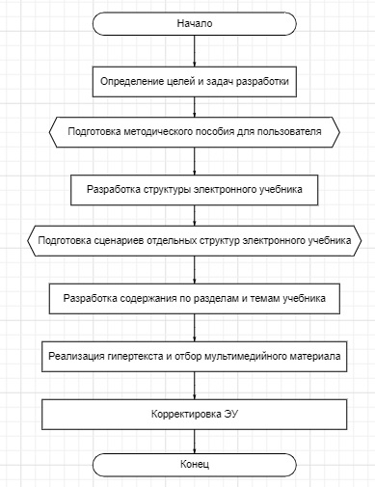

Рисунок 5 – Алгоритм создания ЭУ

## **2.3 Разработка приложения**

На рисунке 6 изображена таблица основных html-тегов, которые будут использоваться при создании ЭУ. 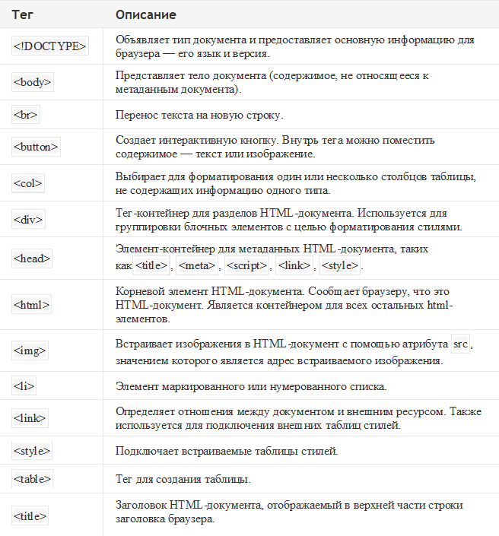

Рисунок 6 – Таблица html-тегов

Создание учебника началось с главной страницы «index.html» (Приложение А), а именно с оформления верхней навигации. На рисунке 7 изображён html-код верхней навигации.

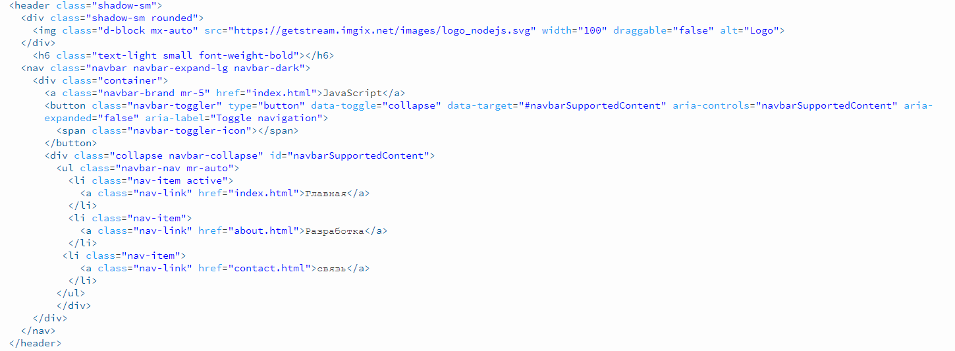

Рисунок 7 – Html код верхней навигации

На рисунке 8 изображён результат создания верхней навигации.



Рисунок 8 – Верхняя навигация

На рисунке 9 изображён html-код центральной части главной страницы учебника, а на рисунке 10 результат разработки.

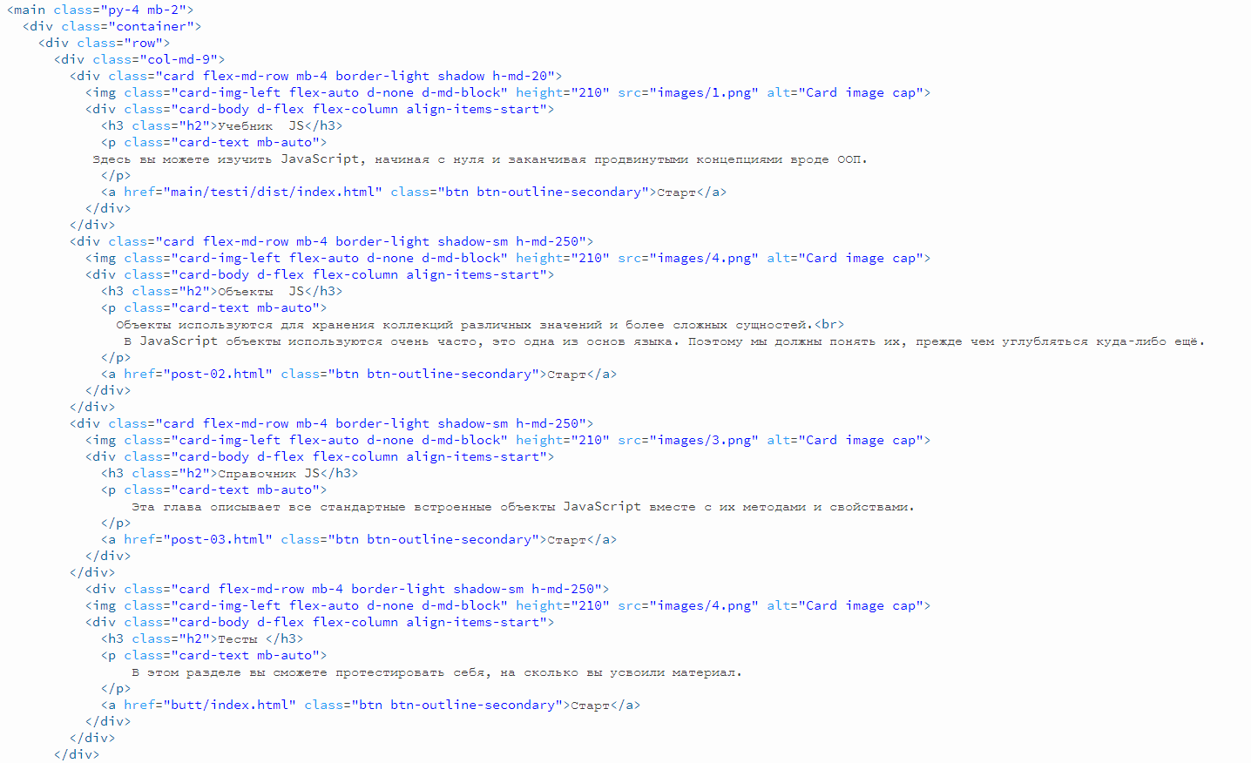

Рисунок 9 – Html код центра главной страницы

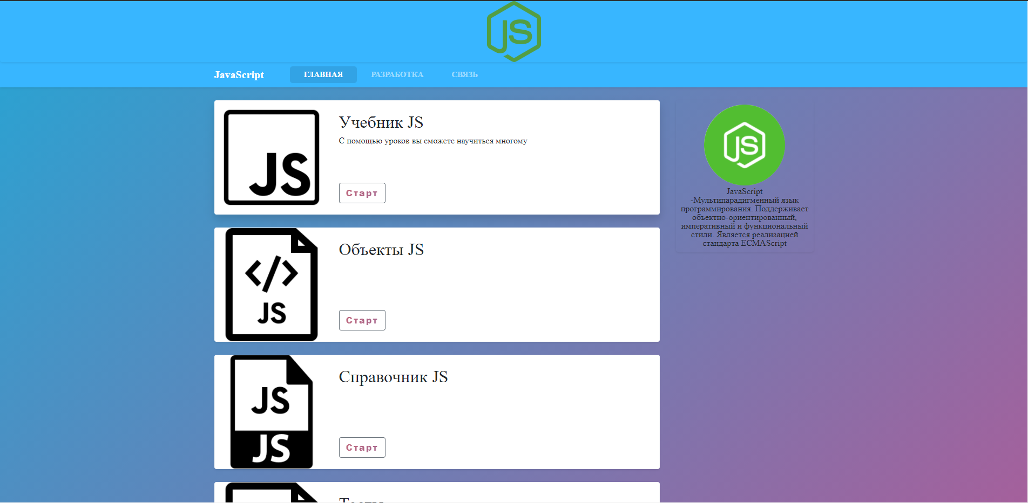

Рисунок 10 – Главная страница учебника

Далее была разработана вкладка «Разработка» в которой содержится информация об учебнике. Результат разработки изображён на рисунке 11.

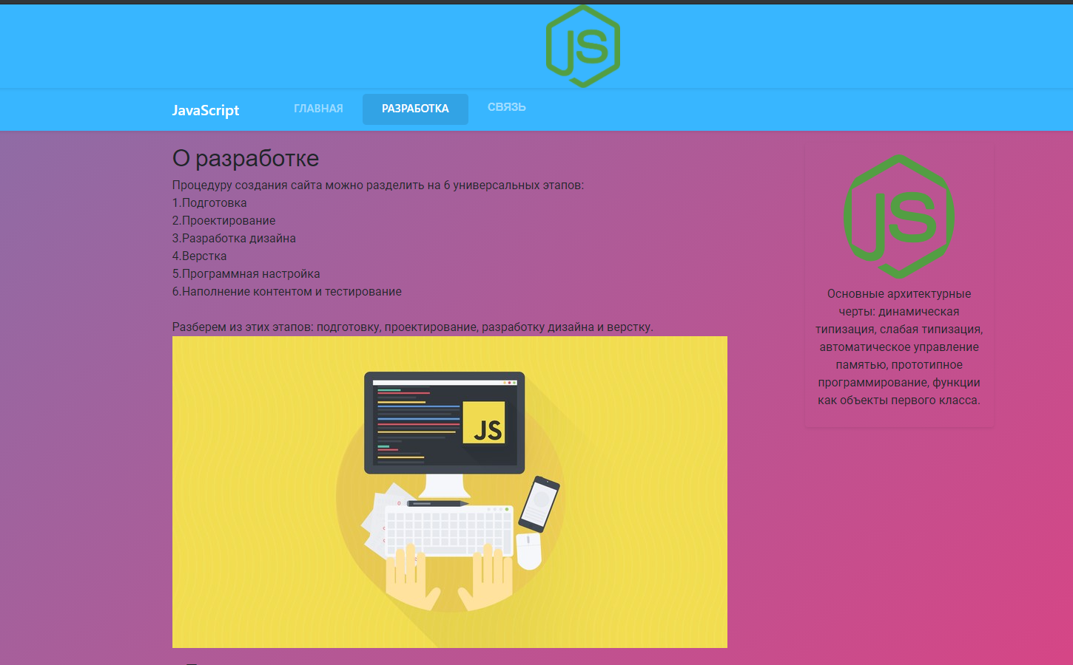

Рисунок 11 – Вкладка «Разработка»

Далее была разработана вкладка «Связь» в которой содержится информация об учебнике и авторе. Результат разработки изображён на рисунке 12.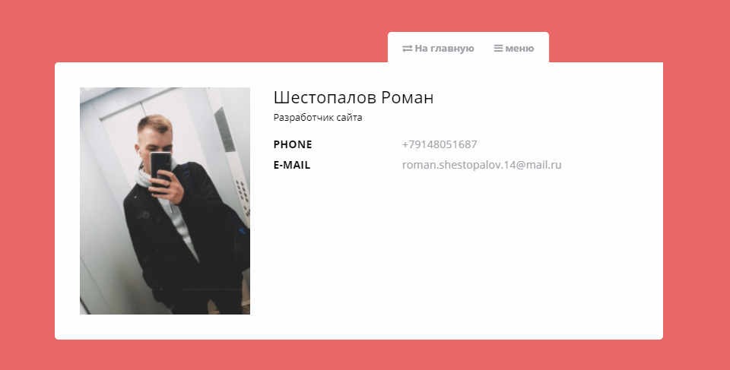

Рисунок 12 – Вкладка «Связь»

Затем началось создание страниц учебника. На рисунке 13 изображён фрагмент html-код одной из страниц, а на рисунке 14 результат разработки. Приложение Б демонстрирует код первой лекции электронного учебника.

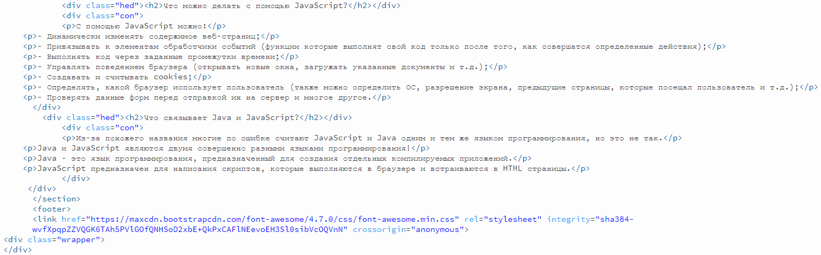

Рисунок 13 – Html-код страницы учебника

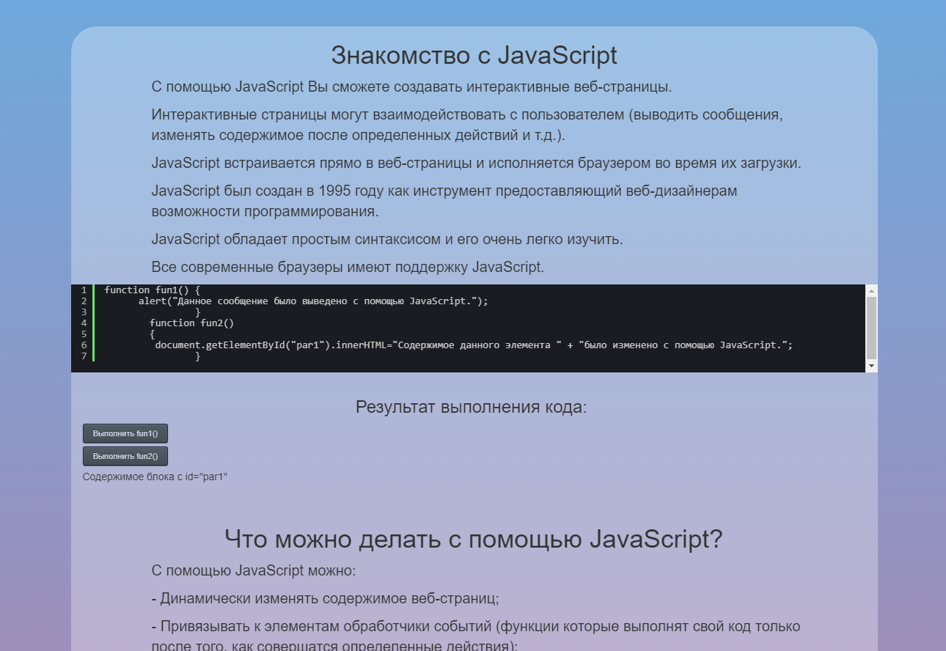

Рисунок 14 – Страница учебника

Далее был создан тест по материалу учебника. Для этого потребовалось подключение JavaScript. На рисунке 15 изображён код JavaScript теста, а на рисунке 16 результат разработки.

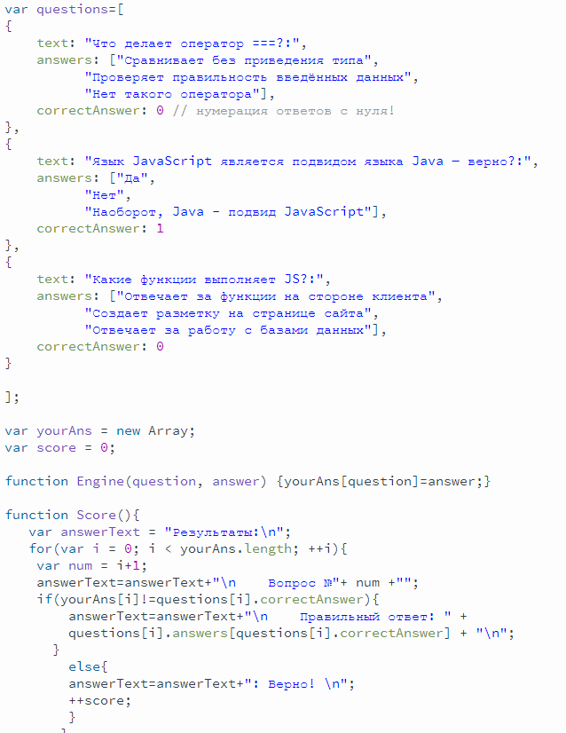

Рисунок 15 – Код JavaScript теста

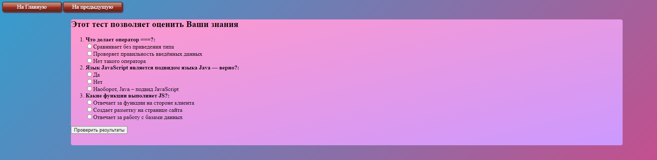

Рисунок 16 – Тест

# **3 Технологическая часть**

## **3.1 Руководство пользователя**

Для того, чтобы запустить учебник, нужно открыть папку «ШРВ» (рисунок 17).



Рисунок 17 – Папка с учебником

В папке нужно найти html-документ «index.html» и запустить его (рисунок 18).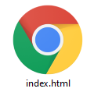

Рисунок 18 – Ярлык учебника

При запуске «index.html» откроется главная страница учебника (рисунок 19).

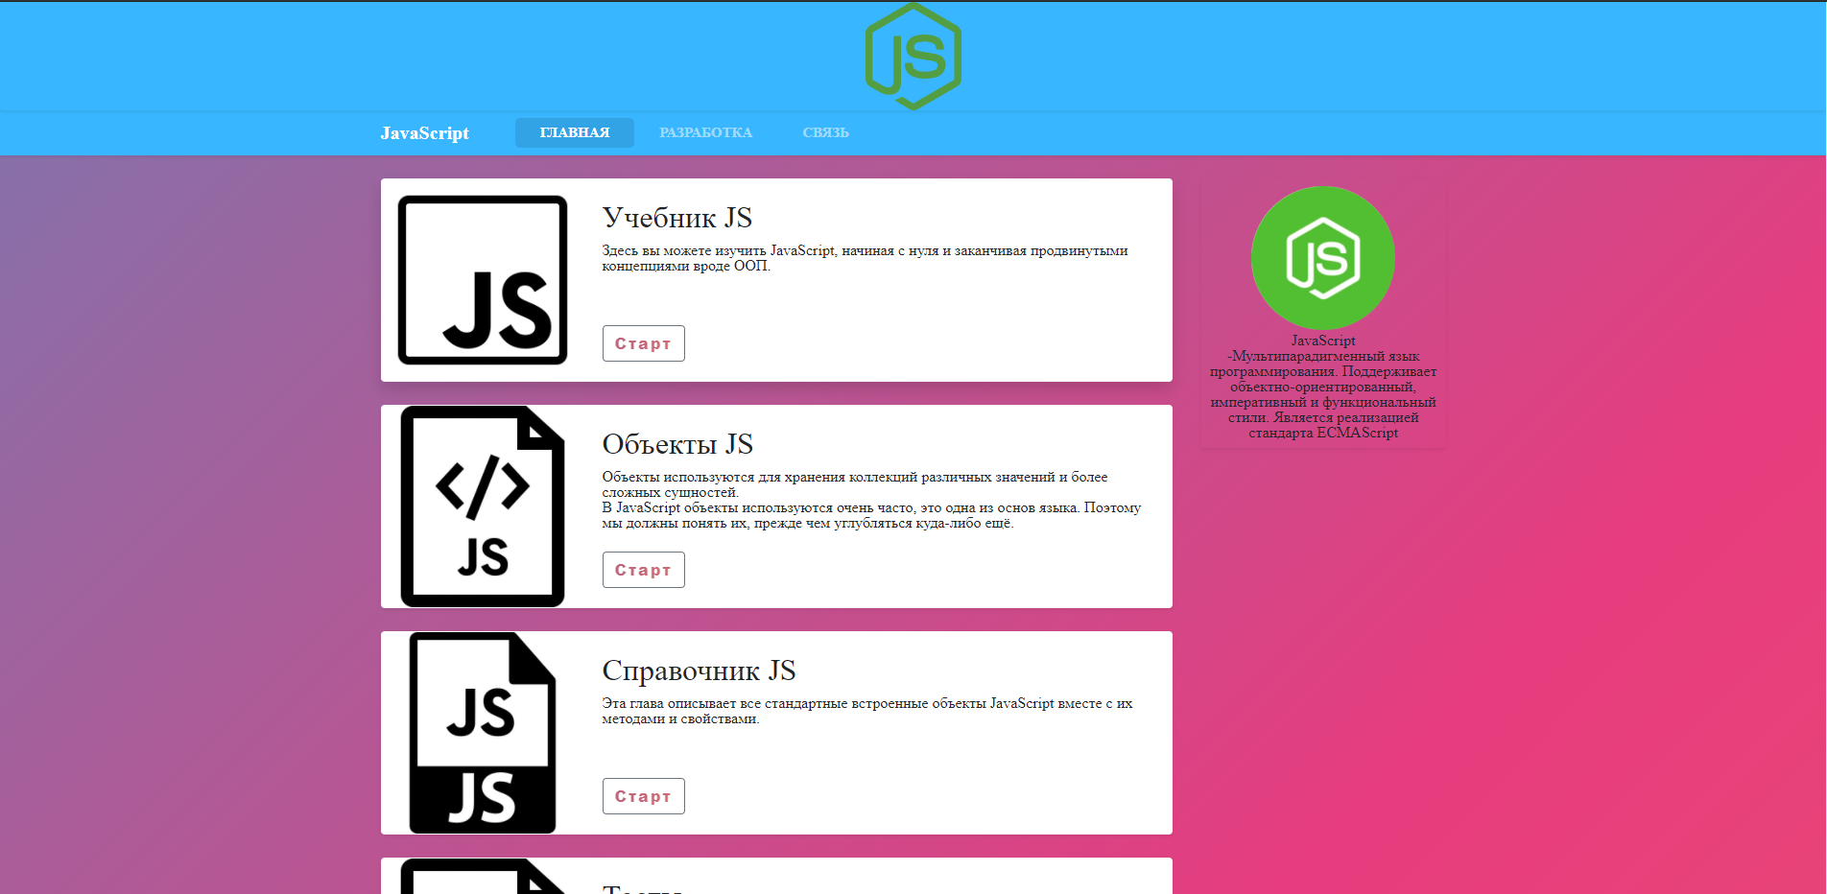

Рисунок 19 – Главная страница учебника

Во вкладке «Разработка» можно ознакомиться с информацией об учебнике (рисунок 20).

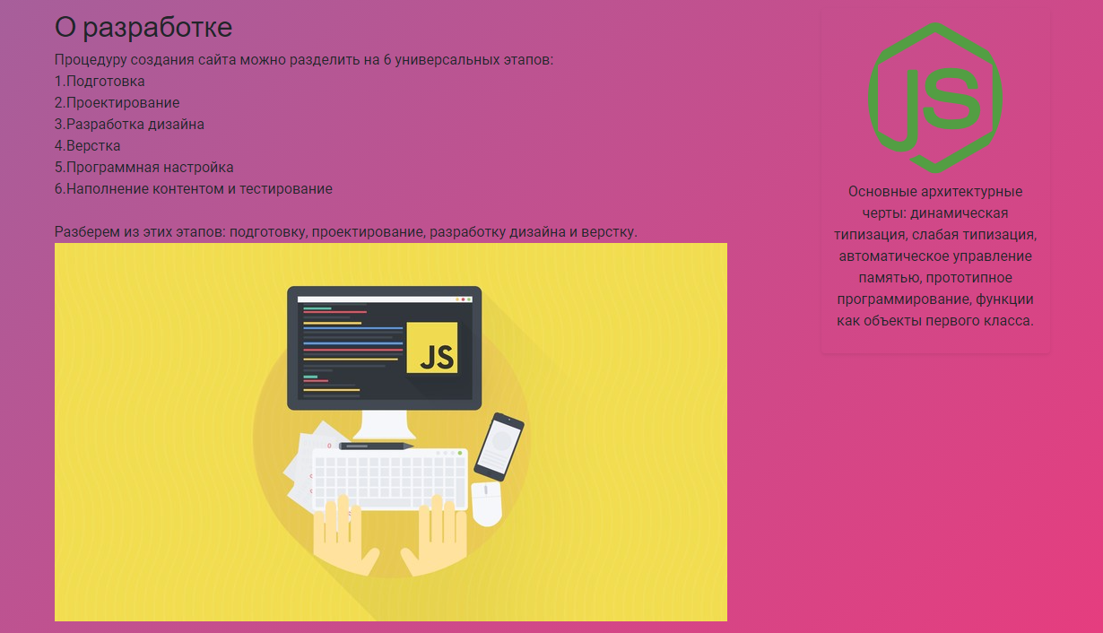

Рисунок 20 – Страница «Разработка»

Для того, чтобы начать читать учебник, для начало выберите его на главной странице и нажмите на кнопку «Старт» (рисунок 21).



Рисунок 21 – Кнопка «Старт»

Для того, чтобы ознакомиться с разработкой учебника, пользователю необходимо нажать на кнопку «Разработка» (рисунок 22).



Рисунок 22 – Кнопка «Разработка»

При нажатии на кнопку «Связь», откроется контактная информация автора (рисунок 23).



Рисунок 23 – Кнопка «Связь»

При выборе «Тест» в главном меню пользователю нужно будет выбрать кнопку «Старт», появится ещё одно меню (рисунок 24), где можно выбрать «Тест» или «Экзамен».

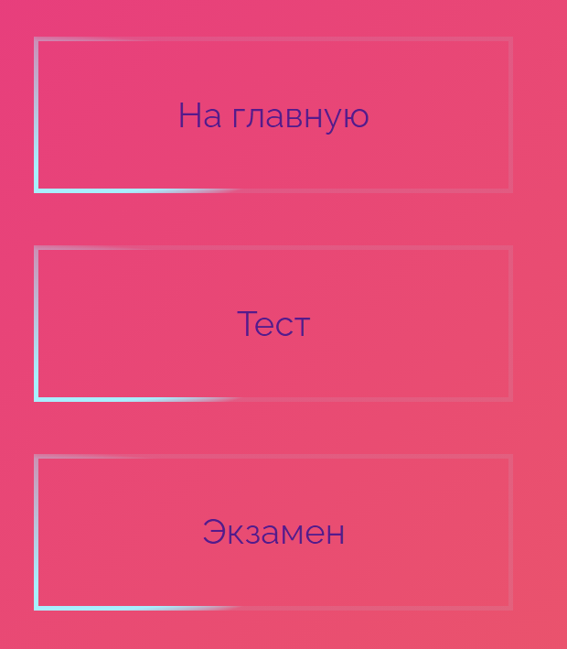

Рисунок 24 – Кнопка «Тест»

Когда тестирование будет пройдено, пользователю необходимо нажать на кнопку «Проверить результаты» (рисунок 25).

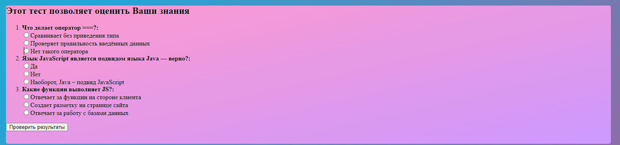

Рисунок 25 – *«*Тест*»*

При нажатии на кнопку «Проверить результат» (рисунок 26), откроются результаты тестирования (рисунок 27). 

Рисунок 26 – Кнопка «Проверить результаты»

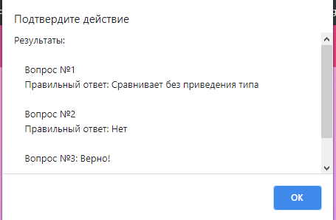

Рисунок 27 – Результаты тестирования

## **3.2 Системно – технические требования**

Для работы ЭУММ требуется следующие характеристики:

− Платформа (OS): Windows 10/8/7/Vista/XP.

− ЦП (CPU): 1.1 GHz (SSE2).

− не менее 150 Мб свободного места на жестком диске;

* Видеопамять (VRAM): 256 Mb.
* Винчестер (HDD): 1-2 Gb.
* оперативная память не менее 512 Мб.
* Контроллер: клавиатура и мышка.

## **Заключение**

Целью выполнения данной курсовой работы являлось рассмотрение возможности переноса дидактического материала из печатных изданий на электронные носители, что с успехом удалось реализовать.

Разработанный электронный учебник предназначен для использования его на занятиях, а также для самостоятельной работы студентов.

В ходе создания электронного учебника были изучены материалы учебников, сайтов, газет, журналов, статей по исследуемой теме и методика применения языка HTML для создания гиперссылок.

Все поставленные задачи были выполнены и цель достигнута.

Трудностей в разработке электронного учебника, не возникло.

В будущем, электронный учебник будет дополняться многими различными языками программирования и станет гораздо обширней.

## **Список используемых источников**

1. Бэббидж, Чарлз. [Электронный ресурс].
2. Джон, Дакетт. [Электронный ресурс].
3. Дуглас, Крокфорд. [Электронный ресурс]
4. Дэвид, Флэнаган. [Электронный ресурс].
5. Марейн, Хавербеке. [Электронный ресурс].

## **Приложение А - Листинг index.html**

<!DOCTYPE html>

<html lang="ru">

<head>

<meta charset="utf-8">

<meta name="viewport" content="width=device-width, initial-scale=1">

<title>Учебник JavaScript</title>

<meta name="viewport" content="width=device-width, initial-scale=1"><link rel="stylesheet" href="https://cdnjs.cloudflare.com/ajax/libs/normalize/5.0.0/normalize.min.css">

<link rel="stylesheet" href="https://codepen.io/P1N2O/pen/xxbjYqx.css">

<link rel="stylesheet" href="anim/style.css">

<link rel="stylesheet" href="https://stackpath.bootstrapcdn.com/bootstrap/4.2.1/css/bootstrap.min.css" integrity="sha384-GJzZqFGwb1QTTN6wy59ffF1BuGJpLSa9DkKMp0DgiMDm4iYMj70gZWKYbI706tWS" crossorigin="anonymous">

<link rel="stylesheet" href="https://use.fontawesome.com/releases/v5.6.3/css/all.css" integrity="sha384-UHRtZLI+pbxtHCWp1t77Bi1L4ZtiqrqD80Kn4Z8NTSRyMA2Fd33n5dQ8lWUE00s/" crossorigin="anonymous">

<link rel="stylesheet" type="text/css" href="css/style.css">

<link rel="icon" href="images/js.png" type="image/x-icon">

<link rel="stylesheet" href="а/index.html">

<link rel="stylesheet" href="https://cdnjs.cloudflare.com/ajax/libs/meyer-reset/2.0/reset.min.css">

<link rel="stylesheet" href="./style.css">

</head>

<body>

<header class="shadow-sm">

<div class="shadow-sm rounded">

<img class="d-block mx-auto" src="https://getstream.imgix.net/images/logo_nodejs.svg" width="100" draggable="false" alt="Logo">

</div>

<h6 class="text-light small font-weight-bold"></h6>

<nav class="navbar navbar-expand-lg navbar-dark">

<div class="container">

<a class="navbar-brand mr-5" href="index.html">JavaScript</a>

<button class="navbar-toggler" type="button" data-toggle="collapse" data-target="#navbarSupportedContent" aria-controls="navbarSupportedContent" aria-expanded="false" aria-label="Toggle navigation">

<span class="navbar-toggler-icon"></span>

</button>

<div class="collapse navbar-collapse" id="navbarSupportedContent">

<ul class="navbar-nav mr-auto">

<li class="nav-item active">

<a class="nav-link" href="index.html">Главная</a>

</li>

<li class="nav-item">

<a class="nav-link" href="about.html">Разработка</a>

</li>

<li class="nav-item">

<a class="nav-link" href="contact.html">связь</a>

</li>

</ul>

</div>

</div>

</nav>

</header>

<main class="py-4 mb-2">

<div class="container">

<div class="row">

<div class="col-md-9">

<div class="card flex-md-row mb-4 border-light shadow h-md-20">

<img class="card-img-left flex-auto d-none d-md-block" height="210" src="images/1.png" alt="Card image cap">

<div class="card-body d-flex flex-column align-items-start">

<h3 class="h2">Учебник JS</h3>

<p class="card-text mb-auto">

Здесь вы можете изучить JavaScript, начиная с нуля и заканчивая продвинутыми концепциями вроде ООП.

</p>

<a href="main/testi/dist/index.html" class="btn btn-outline-secondary">Старт</a>

</div>

</div>

<div class="card flex-md-row mb-4 border-light shadow-sm h-md-250">

<img class="card-img-left flex-auto d-none d-md-block" height="210" src="images/4.png" alt="Card image cap">

<div class="card-body d-flex flex-column align-items-start">

<h3 class="h2">Объекты JS</h3>

<p class="card-text mb-auto">

Объекты используются для хранения коллекций различных значений и более сложных сущностей.<br>

В JavaScript объекты используются очень часто, это одна из основ языка. Поэтому мы должны понять их, прежде чем углубляться куда-либо ещё.

</p>

<a href="main/testi/dest/index.html" class="btn btn-outline-secondary">Старт</a>

</div>

</div>

<div class="card flex-md-row mb-4 border-light shadow-sm h-md-250">

<img class="card-img-left flex-auto d-none d-md-block" height="210" src="images/3.png" alt="Card image cap">

<div class="card-body d-flex flex-column align-items-start">

<h3 class="h2">Справочник JS</h3>

<p class="card-text mb-auto">

Эта глава описывает все стандартные встроенные объекты JavaScript вместе с их методами и свойствами.

</p>

<a href="main/testi/dost/index.html" class="btn btn-outline-secondary">Старт</a>

</div>

</div>

<div class="card flex-md-row mb-4 border-light shadow-sm h-md-250">

<img class="card-img-left flex-auto d-none d-md-block" height="210" src="images/4.png" alt="Card image cap">

<div class="card-body d-flex flex-column align-items-start">

<h3 class="h2">Тест </h3>

<p class="card-text mb-auto">

В этом разделе Вы сможете протестировать себя на то, как Вы усвоили материал.

</p>

<a href="butt/index.html" class="btn btn-outline-secondary">Старт</a>

</div>

</div>

</div>

<div class="col-md-3 mx-auto mb-3 text-center">

<div class="blog-sidebar p-2 shadow-sm rounded">

<h2></h2>

<img src="images/5.jpg.png" class="img-fluid rounded-circle" width="150" alt="Rob Smith">

<h4>JavaScript</h4>

<p>

-Мультипарадигменный язык программирования. Поддерживает объектно-ориентированный, императивный и функциональный стили. Является реализацией стандарта ECMAScript

</p>

</div>

</div>

</div>

</div>

</main>

<footer class="border-top">

<div class="container">

<div class="row py-3 text-light">

<div class="col-md-4">

<img src="https://getstream.imgix.net/images/logo_nodejs.svg" class="img-fluid" width="100" draggable="false" alt="Logo">

</div>

<div class="col-md-8">

<h3></h3>

<p>

<br>Я надеюсь, что Вам все понравилось!<br>

Есть вопросы? Предложения? Выберите в меню пункт "Связь", там будут все данные, чтобы со мной связаться.

</p>

</div>

</div>

</div>

</footer>

<script src="https://code.jquery.com/jquery-3.3.1.slim.min.js" integrity="sha384-q8i/X+965DzO0rT7abK41JStQIAqVgRVzpbzo5smXKp4YfRvH+8abtTE1Pi6jizo" crossorigin="anonymous"></script>

<script src="https://cdnjs.cloudflare.com/ajax/libs/popper.js/1.14.6/umd/popper.min.js" integrity="sha384-wHAiFfRlMFy6i5SRaxvfOCifBUQy1xHdJ/yoi7FRNXMRBu5WHdZYu1hA6ZOblgut" crossorigin="anonymous"></script>

<script src="https://stackpath.bootstrapcdn.com/bootstrap/4.2.1/js/bootstrap.min.js" integrity="sha384-B0UglyR+jN6CkvvICOB2joaf5I4l3gm9GU6Hc1og6Ls7i6U/mkkaduKaBhlAXv9k" crossorigin="anonymous"></script>

<script src="https://cdnjs.cloudflare.com/ajax/libs/font-awesome/5.11.2/js/all.min.js" integrity="sha256-qM7QTJSlvtPSxVRjVWNM2OfTAz/3k5ovHOKmKXuYMO4=" crossorigin="anonymous"></script>

</body>

</html>

## **Приложение Б – Листинг l1.html**

<!DOCTYPE html>

<html lang="ru" >

<head>

<meta charset="UTF-8">

<title>Введение</title>

<link rel="stylesheet" href="https://cdnjs.cloudflare.com/ajax/libs/normalize/5.0.0/normalize.min.css">

<link rel='stylesheet' href="https://maxcdn.bootstrapcdn.com/bootstrap/3.3.5/css/bootstrap.min.css">

<link rel="stylesheet" href="l1.css">

<link rel="stylesheet" href="les.css">

</head>

<body>

<div id="scroll-animate">

<div id="scroll-animate-main">

<div class="wrapper-parallax">

<header>

<div class="h11">

<h1 >ВВЕДЕНИЕ&nbsp;</h1>

</div>

</header>

<section class="content">

<div class="divc" >

<div class="hed"><h2>Знакомство с JavaScript</h2>

</div>

<div class="con">

<p>С помощью JavaScript Вы сможете создавать интерактивные веб-страницы.</p>

<p>Интерактивные страницы могут взаимодействовать с пользователем (выводить сообщения, изменять содержимое после определенных действий и т.д.).</p>

<p>JavaScript встраивается прямо в веб-страницы и исполняется браузером во время их загрузки.</p>

<p>JavaScript был создан в 1995 году как инструмент предоставляющий веб-дизайнерам возможности программирования.</p>

<p>JavaScript обладает простым синтаксисом и его очень легко изучить.</p>

<p>Все современные браузеры имеют поддержку JavaScript.</p>

</div>

<div> <div id="highlighter_544909" class="syntaxhighlighter csharp"><table border="0" cellpadding="0" cellspacing="0"><tbody><tr><td class="gutter"><div class="line number1 index0 alt2">1</div><div class="line number2 index1 alt1">2</div><div class="line number3 index2 alt2">3</div><div class="line number4 index3 alt1">4</div><div class="line number5 index4 alt2">5</div><div class="line number6 index5 alt1">6</div><div class="line number7 index6 alt2">7</div></td><td class="code"><div class="container"><div class="line number1 index0 alt2"><code class="csharp plain">function fun1() {</code></div><div class="line number2 index1 alt1"><code class="csharp spaces">&nbsp;&nbsp;&nbsp;&nbsp;</code><code class="csharp plain"> alert("Данное сообщение было выведено с помощью JavaScript.");

}</code></div><div class="line number3 index2 alt2"><code class="csharp spaces">&nbsp;&nbsp;&nbsp;&nbsp;&nbsp;&nbsp;&nbsp;&nbsp;</code><code class="csharp plain">function fun2()

{</code></div><div class="line number4 index3 alt1"><code class="csharp spaces">&nbsp;&nbsp;&nbsp;&nbsp;&nbsp;&nbsp;&nbsp;&nbsp;</code><code class="csharp plain"> document.getElementById("par1").innerHTML="Содержимое данного элемента " + "было изменено с помощью JavaScript.";

}</code></div><div class="line number5 index4 alt2"><code class="csharp spaces">&nbsp;&nbsp;&nbsp;&nbsp;</code></div><div class="line number6 index5 alt1"></div></div></td></tr></tbody></table></div></div>

<h3 class="col-lg-offset-4 col-lg-8">&nbsp;Результат выполнения кода:&nbsp;</h3>

<div class="alert"><p><span id="jsResultCode" ontouchstart="return true;" onClick="alert('Данное сообщение было выведено с помощью JavaScript.');"><a class="button7">Выполнить fun1()</a></span></p>

<p> <span id="jsResultCode" ontouchstart="return true;" onClick="document.getElementById('par1').innerHTML='Содержимое данного элемента ' + 'было изменено с помощью JavaScript.';"> <a class="button7">Выполнить fun2()</a></span> </p>

<p id="par1">Содержимое блока с id="par1"</p></div>

<div class="hed"><h2>Что можно делать с помощью JavaScript?</h2></div>

<div class="con">

<p>С помощью JavaScript можно:</p>

<p>- Динамически изменять содержимое веб-страниц;</p>

<p>- Привязывать к элементам обработчики событий (функции которые выполнят свой код только после того, как совершатся определенные действия);</p>

<p>- Выполнять код через заданные промежутки времени;</p>

<p>- Управлять поведением браузера (открывать новые окна, загружать указанные документы и т.д.);</p>

<p>- Создавать и считывать cookies;</p>

<p>- Определять, какой браузер использует пользователь (также можно определить ОС, разрешение экрана, предыдущие страницы, которые посещал пользователь и т.д.);</p>

<p>- Проверять данные форм перед отправкой их на сервер и многое другое.</p>

</div>

<div class="hed"><h2>Что связывает Java и JavaScript?</h2></div>

<div class="con">

<p>Из-за похожего названия многие по ошибке считают JavaScript и Java одним и тем же языком программирования, но это не так.</p>

<p>Java и JavaScript являются двумя совершенно разными языками программирования!</p>

<p>Java - это язык программирования, предназначенный для создания отдельных компилируемых приложений.</p>

<p>JavaScript предназначен для написания скриптов, которые выполняются в браузере и встраиваются в HTML страницы.</p>

</div>

</div>

</section>

<footer>

<link href="https://maxcdn.bootstrapcdn.com/font-awesome/4.7.0/css/font-awesome.min.css" rel="stylesheet" integrity="sha384-wvfXpqpZZVQGK6TAh5PVlGOfQNHSoD2xbE+QkPxCAFlNEevoEH3Sl0sibVcOQVnN" crossorigin="anonymous">

<div class="wrapper">

</div>

</footer>

<div class="section clearfix">

<div class="ttitle-text col-lg-10 col-lg-offset-1">

<div class="dutton"><a href="../index.html">Главная</a></div>

<div class="nutton"><a href="../index.html">&rarr;</a></div>

</div></div></div></div></div></div></div>

<script src='https://cdnjs.cloudflare.com/ajax/libs/jquery/2.1.3/jquery.min.js'></script>

<script src='https://maxcdn.bootstrapcdn.com/bootstrap/3.3.5/js/bootstrap.min.js'></script>

<script src="script.js"></script>

</body>

</html>